**系 列 书 推 荐**

**《小兔希尔达历险记》系列**

**HILDA HASENHERZ (Hilda Honeyheart) series**

**系列介绍：**

全彩插德国儿童桥梁书系列书！围绕着勇气、公平和友谊这些美好的主题展开，在有趣的冒险故事里，让孩子们潜移默化地感受到这些品质的重要性，很有教育意义。

第一册：《小兔希尔达历险记》讲述了希尔达住在胡萝卜地下的大兔子洞里，原本每天就是挖地道、收胡萝卜，可胡萝卜都得交给拉兹赞伯爵。谁知道伯爵是为自己囤胡萝卜想当老大，不过聪明的希尔达可不信他这套，勇敢地走进危险森林找老狐狸山姆·格雷，因为他是能赶走伯爵的关键人物。整个故事充满了冒险和刺激，就像带着孩子们开启了一场奇妙的地下世界大冒险。

第二册：《鹰岛历险记》讲述了在洛弗尔堡城堡里，小羊灯王子思念着失踪的母亲，热心的希尔达得知兔子女王玛丽亚·米梅尔是被老鹰绑架后，就和朋友们踏上了前往大海方向的冒险之旅，去救兔子女王。渡过宽阔水域只是第一步，遥远海岛上还有超多别样的冒险等着他们，真的是让人迫不及待想跟着希尔达一起去探索呀！

系列的每一本都像是打开了一扇通往奇幻冒险世界的大门，孩子们可以跟着希尔达一起去经历那些奇妙故事，感受勇气、公平和友谊的力量。还有续作在创作哦， **该系列的第三册预计于2025年10月出版！**

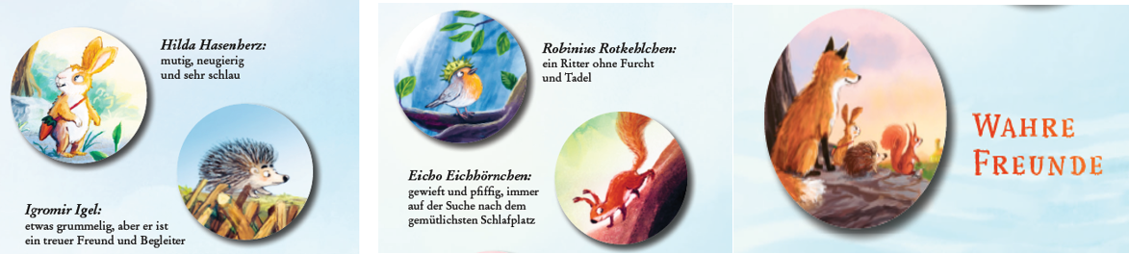

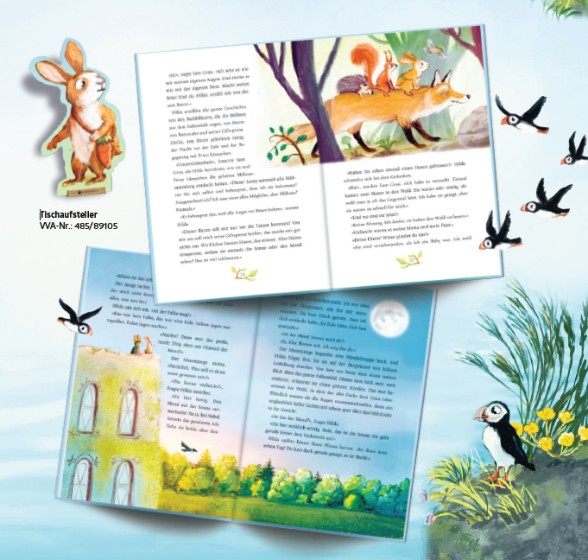

**第一册**

**中文书名：《小兔希尔达历险记》**

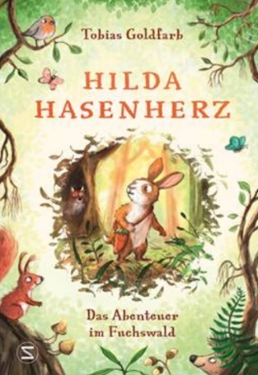**英文书名：HILDA HASENHERZ: Das Abenteuer Im Fuchswald (HILDA HASENHERZ：The adventures of Fox Forest)**

**作 者：Tobias Goldfarb**

**出 版 社： Schneiderbuch/HarperCollins**

**代理公司：ANA**

**页 数：160页**

**出版时间：2024年1月**

**代理地区：中国大陆、台湾**

**审读资料：电子稿**

**类 型：桥梁书**

**版权已授：德语**

**托比亚斯·戈德法布（Tobias Goldfarb）新童书的女主角**

**由维雷娜·科尔廷（Verena Körting）（作品包括《萨默比》和《接骨木径》）**

**绘制的永恒插图**

**一只心胸宽广的勇敢小兔子**

**一个老少咸宜的真正宝库**

**续作正在创作中**

**内容简介：**

希尔达·哈森赫（Hilda Hasenherz）住在胡萝卜地下的一个大兔子洞里。和其他挖地的兔子一样，希尔达每天就是挖地道和收获胡萝卜，所有胡萝卜都必须交给拉兹赞（Ratzezahn）伯爵。他声称必须得到所有的胡萝卜，这样灯火王子和国王才不会挨饿。可没人知道：男爵是在为自己囤积胡萝卜，已经收集了将近一百万根。有了这一百万根胡萝卜，他就可以废黜国王，让自己成为整个洞穴的领袖。但聪明的希尔达不相信他。她也不想再去挖掘，而是更愿意去探索有日月照耀的世界。她进入了危险的森林去寻找老狐狸山姆·格雷（Sam Grau）。他是拉兹赞伯爵唯一害怕的人，也是唯一能把他赶走的人。

**内文插图：**

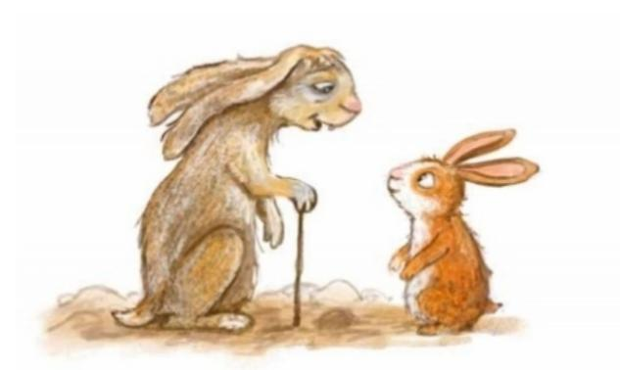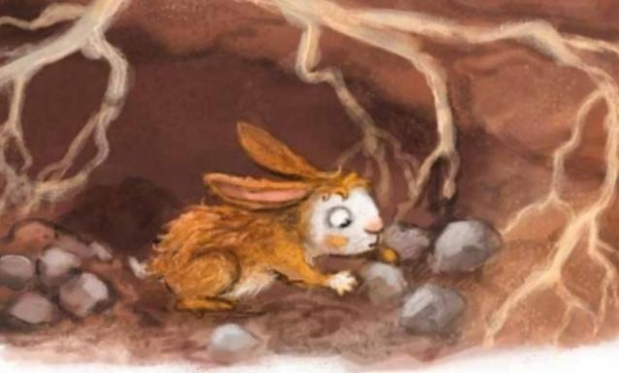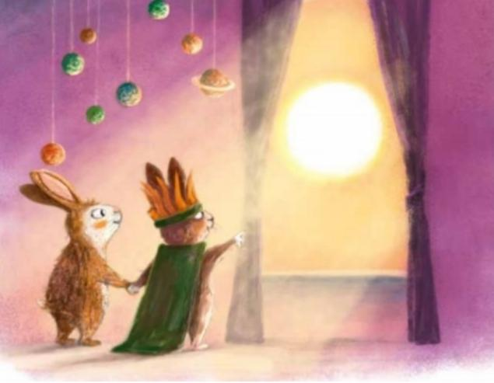

**第二册**

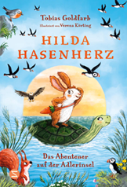**中文书名：《鹰岛历险记》**

**英文书名：HILDA HASENHERZ DAS ABENTEUER AUF DER ADLERINSEL #2**

**(HILDA HONEY HEART ADVENTURE ON EAGLE ISLAND)**

**作 者：Tobias Goldfarb**

**出 版 社：Schneiderbuch/HarperCollins**

**代理公司：ANA**

**页 数：160页**

**出版时间：2025年2月**

**代理地区：中国大陆、台湾**

**审读资料：电子稿**

**类 型：桥梁书**

**版权已授：德语**

**《希尔达・哈森赫》系列的第二册**

**这是一个关于勇气、公平和友谊的奇妙阅读故事**

**适合6岁及以上儿童阅读**

**内容简介：**

在洛弗尔堡城堡，一切原本都井然有序。然而，小羊灯王子（Prince Lämpchen）却依旧思念着他失踪的母亲。当热心善良的希尔达（Hilda HoneyHeart）偶然得知玛丽亚・米梅尔（Maria Mümmel）根本不是自己离开的，而是被一只老鹰给绑架了，她便决定要找回这位失踪的兔子女王。于是，希尔达和她的朋友们踏上了冒险之旅，朝着大海的方向进发，因为老鹰就是朝那个方向飞走的。然而，希尔达可不仅只是需要帮手才能顺利渡过那片宽阔无垠的水域——在遥远的海岛上，全然不同的冒险正等待着她。

这是一个关于勇气、公平和友谊的奇妙阅读故事。

**作者介绍：**

**托比亚斯·戈德法布（Tobias Goldfarb）**在伦敦学习国际新闻专业，曾在英国广播公司（BBC）、哥伦比亚广播公司新闻部（CBS News）、德国之声电台（WDR）、德国之声电台（Deutsche Welle）和德国广播电台（Deutschland radio）担任记者和电台撰稿人。他还创作剧本，并为杜塞尔多夫剧院、黑森州国家剧院、威斯巴登剧院和巴德赫斯菲尔德戏剧节等剧院执导戏剧。他经常行走在苏格兰高地、勃兰登堡低地和其他天空宽阔壮观的地方来寻找更多的故事灵感。托比亚斯和他的家人生活在柏林。

**请将反馈信息发至：版权负责人**

**Email**：[Rights@nurnberg.com.cn](mailto:Rights@nurnberg.com.cn)

安德鲁·纳伯格联合国际有限公司北京代表处

北京市海淀区中关村大街甲59号中国人民大学文化大厦1705室, 邮编：100872

电话：010-82504106, 传真：010-82504200

公司网址：[http://www.nurnberg.com.cn](http://www.nurnberg.com.cn/)

书目下载：<http://www.nurnberg.com.cn/booklist_zh/list.aspx>

书讯浏览：<http://www.nurnberg.com.cn/book/book.aspx>

视频推荐：<http://www.nurnberg.com.cn/video/video.aspx>

豆瓣小站：<http://site.douban.com/110577/>

新浪微博：[安德鲁纳伯格公司的微博_微博 (weibo.com)](https://weibo.com/1877653117/profile?topnav=1&wvr=6)

微信订阅号：ANABJ2002

